高信工贸有限公司
债权处置推介信息

企业简介：高信工贸有限公司成立于2010年6月30日，位于高唐县人和路东首路北，公司经营范围：生产、销售：木制包装箱、木制刷柄、抽油杆、抽油泵、抽油机、油管、木地板、大理石平板、量具支架，并提供以上产品的维修服务;销售：土工膜。
债权简介：截止2016年2月28日，借款人高信工贸有限公司贷款本金1060万元，欠息40万元，贷款方式为抵押。
抵质押物情况：抵押物为房地产，1、权属人高信工贸有限公司有土地一宗，面积13653平方米，该抵押物位于高唐县人和路东首，取得方式出让，为政府3级用地；房产共6幢，面积11408.27平方米房产结构为钢结构。2、 权属人高唐昱丰塑料厂的土地一宗，土地面积16653平方米，该抵押物位于高唐县姜店乡105国道东，取得方式出让，无政府用地级别；房产一宗，面积3579.17平方米,房产结构为钢结构。3、权属人高唐昱丰塑料厂的土地一宗，土地面积12015平方米，该抵押物位于高唐县姜店乡105国道西，取得方式出让，无政府用地级别；房产一宗，面积3641平方米,房产结构为钢结构。
法律现状：强制执行中。
联系人：聊城工行：吴经理，联系电话：0635-8901779，手机：18653611228
现场图片：
- 高信工贸有限公司企业正门
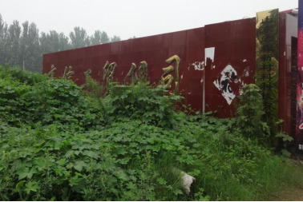
- 抵押物车间全景照片(权属人高信工贸有限公司)
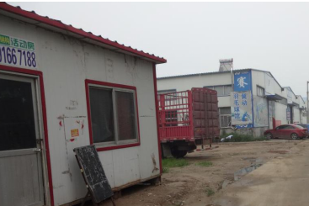

- 抵押物照片(权属人高唐昱丰塑料厂-105国道东)
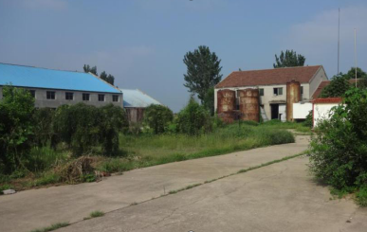

- 抵押物照片(权属人高唐昱丰塑料厂105国道西)
